PURWARUPA ALAT PENGUKUR JARAK BERUPA SABUK ELEKTRONIK BERBASIS ARDUINO UNO

PROTOTYPE MEASURING DEVICE DISTANCE IN THE FORM OF AN ARDUINO UNO BASED ON ELECTRONIC BELT

Muhammad Ali Hanapi¹, A. Sjamsjiar Rachman², I Made Budi Sukmadana³
¹Jurusan Teknik Elektro, Fakultas Teknik Universitas Mataram, NTB
Email: ¹alihanafi52@gmail.com, ²asrachman@unram.ac.id, ³mdbudi@te.ftunram.ac.id

ABSTRAK

Penggunaan teknologi sebagai alat pengukur jarak masih terbilang minim, dimana pengukuran jarak masih menggunakan alat ukur manual. Manusia khususnya penyandang tunanetra mereka berjalan dengan bantuan alat yang masih terbilang manual yaitu dengan tongkat biasa atau dengan bantuan orang lain. Sehingga perlu adanya suatu inovasi teknologi untuk memudahkan para penyandang tunanetra. Perancangan sabuk teknologi bertujuan untuk diharapkan dapat membantu penyandang tunanetra untuk dapat berjalan dengan memberikan informasi suara berupa getar dan jarak terhadap objek didepan pengguna.
Perancangan alat dilakukan dengan metode pengukuran jarak menggunakan sensor ultrasonic, modul mp3 player sebagai pemutar audio dan motor dc sebagai penggetar dengan microcontroller ATMega 328P sebagai pengontrol data masukan dan keluaran sensor.
Dari hasil perancangan didapatkan bahwa sabuk elektronik dapat memberikan informasi jarak objek berupa getaran dan suara kepada pengguna pada jarak terdekat sebesar 30 cm dengan toleransi jarak sensor sebesar 29-31 cm, sedangkan jarak terjauh sebesar 300 cm dengan toleransi jarak sensor sebesar 300-302 cm.

Kata kunci: ATMega 328P, Sensor Ultrasonic, Sabuk Elektronik.

ABSTRACT

Using technology as distance measure tool is rarelly, the tool ofdistance measure stiil using manually. Especially for the blind man. They are using manually tool such as stick and another help. So we need a technology innovation to help the blind man. The purpose of desaining belt technology is to help the blind man walk through the sound information toward the vibration and the distance of the frond object of the user.
Desaining of the tool is done by distance measure tool using ultrasonic sensor, mp3 modul as an audio player and motor dc as the vibration by microcontroller Atmega 328P as input data controller and the output sensor.
From the result of desaining electronic belt can transmite the information about the object distance through the vibration and the sound of the user. The nearest distance is about 30 cm and the tolerance sensor is about 29 – 31 cm. The farthest distance is about 300 cm, the distance tolerance is about 300 – 302 cm.

Keywords : ATMega328P, Ultrasonic Sensor, Electronic Belt.

PENDAHULUAN
Dalam kehidupan sehari – hari agar manusia dapat mengenali suatu benda atau objek maka, diperlukan sesuatu yang dapat mengenalinya. Dan manusia diciptakan sudah memiliki lima indra atau disebut panca indra dengan cara pendeteksian masing – masing seperti untuk mendeteksi jarak dari sebuah objek digunakan indra penglihatan yang disebut mata.
Mata merupakan salah satu indra yang sangat penting bagi manusia. Dimana mata merupakan indra yang berfungsi untuk melihat objek secara langsung tanpa harus mengidentifikasi terlebih dahulu. Dengan menggunakan mata seseorang dapat mengetahui nama, bentuk dan warna dari sebuah objek.
Seiring berkembangnya ilmu pengetahuan dan teknologi mendorong manusia untuk menciptakan berbagai jenis teknologi, salah satunya adalah teknologi di bidang pengukuran jarak dari sebuah benda. Pengukuran yang digunakan saat ini masih tergantung pada alat ukur yang digunakan untuk mendapatkan jarak dari suatu benda.
Untuk membantu seseorang dalam mendapatkan jarak dari satu objek ke objek yang lain penulis tertarik bangun alat dengan judul “Purwarupa Alat Pengukur Jarak Berupa Sabuk Elektronik Berbasis Arduino Uno”, dimana salah satu contohnya dapat diterapkan sebagai alat bantu tunanetra dalam melakukan aktivitasnya.

Sensor Ultrasonik
Sensor ultrasonik adalah sebuah sensor yang berfungsi untuk mengubah besaran fisis (bunyi) menjadi besaran listrik dan sebaliknya. Cara kerja sensor ini didasarkan pada prinsip dari pantulan suatu gelombang suara sehingga dapat dipakai untuk menafsirkan eksistensi (jarak) suatu benda dengan frekuensi tertentu.
Gelombang ultrasonik adalah gelombang bunyi yang mempunyai frekuensi sangat tinggi yaitu 20.000 Hz.
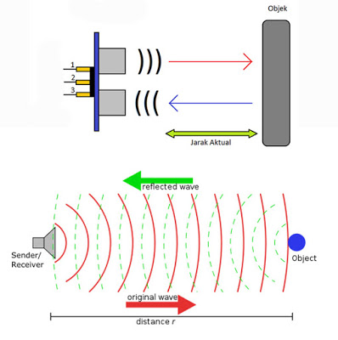
Gambar 2.1. Cara kerja sensor ultrasonic
Secara detail, cara kerja sensor ultrasonik adalah sebagai berikut:
- Sinyal dipancarkan oleh pemancar ultrasonik dengan frekuensi tertentu dan dengan durasi waktu tertentu. Sinyal tersebut berfrekuensi diatas 20kHz. Untuk mengukur jarak benda (sensor jarak), frekuensi yang umum digunakan adalah 40kHz.
- Sinyal yang dipancarkan akan merambat sebagai gelombang bunyi dengan kecepatan sekitar 340 m/s.
- Setelah gelombang pantulan sampai di alat penerima, maka sinyal akan diproses untuk menghitung jarak benda tersebut. Jarak benda dihitung berdasarkan rumus :
$$S=340.t/2$$
Dimana S merupakan jarak antara sensor ultrasonik dengan benda (bidang pantul), dan t adalah selisih antara waktu pemancaran gelombang oleh transmitter dan waktu ketika gelombang pantul diterima receiver.

Mikrokontroller
Mikrokontroller merupakan komponen elektronika yang didalamnya terdapat rangkaian mikroprosesor, memori (RAM/ROM) dan I/O. Rangkaian tersebut terdapat dalam level chip atau biasa disebut single chip mikrokomputer. Pada mikrokontroler sudah terdapat komponen – komponen mikroprosesor dengan sistem bus internal yang saling berhubungan. Komponen – komponen tersebut adalah RAM, ROM, timer/counter, komponen I/O paralel dan serial serta interrupt kontroler.

Arduino Uno R3 ATmega 328P
Arduino UNO adalah sebuah board mikrokontroler yang didasarkan pada ATmega328 (datasheet). Arduino UNO mempunyai 14 pin digital input/output (6 di antaranya dapat digunakan sebagai output PWM), 6 input analog, sebuah osilator Kristal 16 MHz, sebuah koneksi USB, sebuah power jack, sebuah ICSP header, dan sebuat tombol reset. Arduino UNO memuat semua yang dibutuhkan untuk menunjang mikrokontroler, mudah menghubungkannya ke sebuah computer dengan sebuah kabel USB atau mensuplainya dengan sebuah adaptor AC ke DC atau menggunakan baterai untuk memulainya.

Ringkasan Spesifikasi

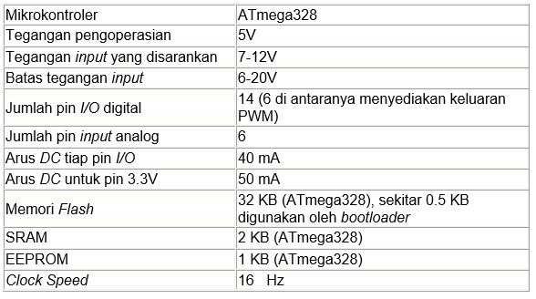
Modul Mp3 Player
Modul MP3 Player adalah pemutar music khusus yang dibuat untuk dapat dihubungkan dengan beberapa jenis mikrokontroler, modul mp3 sesuai dengan namanya adalah perangkat pemutar suara dengan format mp3 tapi dapat juga membaca jenis format file audio seperti wav, modul mp3 player meski terbilang berukuran kecil modul ini memiliki fungsi sama dengan perangkat pemutar audio lainnya dimana modul ini dapat melakukan playback song, switch song, dan pengaturan volume suara.

Gambar 2.5. Serial mp3 player

Loudspeaker
Loudspeaker/Speaker adalah Transduser yang dapat mengubah sinyal listrik menjadi Frekuensi Audio (sinyal suara) yang dapat didengar oleh telinga manusia dengan cara mengetarkan komponen membran pada speaker tersebut sehingga terjadilah gelombang suara.

Prinsip Kerja Loudspeaker/Speaker
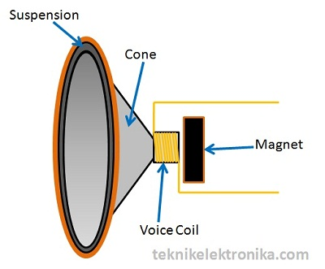
Gambar 2.7. Bentuk dan prinsip kerja speaker

PERANCANGAN SISTEM
Perancangan merupakan tahapan paling penting dalam suatu pembuatan alat, untuk itu perancangan sistem dibagi menjadi beberapa bagian yaitu :
- Perancangan mekanis yaitu meliputi perancangan model sabuk elektronik berbasis arduino secara keseluruhan.
- Perancangan perangkat keras yaitu perancangan system secara umum, rangkaian dalam masing – masing bagian diagram secara keseluruhan.
- Perancangan perangkat lunak yaitu menguraikan diagram alir dari sistem.
Perancangan Mekanik
Dalam perancangan mekanik ini dibuat sebuah gambar atau model dari alat yang akan dibuat untuk mempermudah penulis dalam perancangan. Prinsip kerja dari sabuk elektronik berbasis Arduino ini adalah sensor ultrasonik di pasang pada bagian depan, bawah, kiri, dan kanan alat supaya bisa menentukan jarak ojek yang menghalangi sensor ultrasonik tersebut.

Gambar 3.1. Bentuk rancangan sabuk elektronik

Perancangan Perangkat Keras (Hardware)
Pada perancangan perangkat keras ini menjelaskan proses bagaimana menghasilkan jarak objek yang diukur oleh sensor ultrasonik berupa sabuk elektronik berbasis Arduino uno. Dimana alat tersebut akan mengolah sinyal hingga menghasilkan getaran dan suara. Proses pengolahan sinyal dapat digambarkan sebagai berikut :

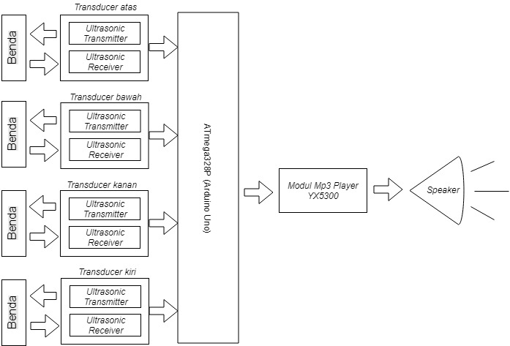

Gambar 3.2. Blok diagram perangkat keras sabuk elektronik

Fungsi dari masing – masing blok diagram sebagai berikut :
- Rangkaiana ultrasonic transducer adalah gabungan dari rangkaian ultrasonic transmitter dan ultrasonic receiver yang berfungsi sebagai pengirim gelombang dan penerima gelombang ultrasonic yang menjadi inputan untuk mikrokontroller Arduino uno.
- ATmega328P (Arduino uno) berfungsi sebagai pusat pengontrol, proses input dan output dari sensor ultrasonic dan speaker.
- YX5300 serial Mp3 Player merupakan sebuah perangkat pemutar audio dan pembacaan memori sd carsd yang akan di keluarkan melalui speaker.
- Speaker berfungsi sebagai alat untuk mengeluarkan suara yang ada pada serial mp3 player dan micro sd card.

Perancangan perangkat lunak (Software)
Pada perancangan perangkat lunak ini diataur bagaimana kerja dari rangkaian alat yang akan dibuat serta membuat program dengan menggunakan instruksi – instruksi yang ada pada mikrokontroller ATmega328P (Arduino Uno) sehingga input dan output bisa dijalankan.

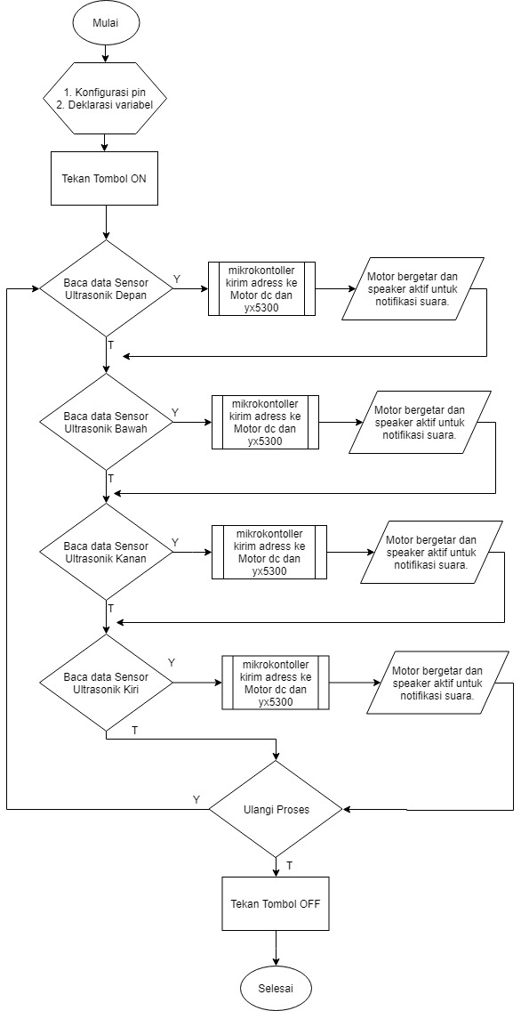

PEMBAHASAN
Untuk mengetahui kinerja dan kemampuan pada system, maka perlu dilakukan beberapa pengujian dari sensor ultrasonik HC – SR04 yang digunakan untuk membuat purwarupa alat pengukur jarak berupa sabuk elektronik.
- Posisi Benda Sejajar Dengan Sensor Ultrasonik
Tabel 4.1. Data Hasil Pengujian Sensor Ultrasonik
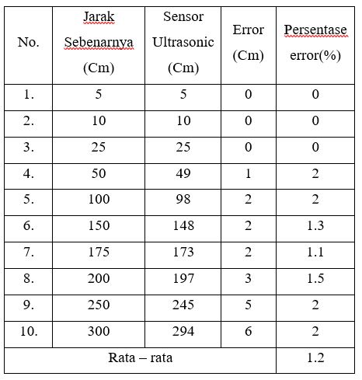
Dari tabel hasil pengujian diatas dapat dilihat bahwa pengukuran jarak oleh sensor ultrasonik sudah bekerja dengan baik, dimana persentase error rata – rata kesalahan pengukuran sensor ultrasonik adalah 1,2%. Adapun grafik perbandingan pengukuran dapat dilihat pada gambar dibawah ini:
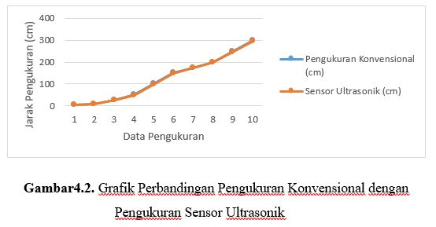
Gambar 4.2. Grafik Perbandingan Pengukuran Sebenarnya dengan Pengukuran Sensor Ultrasonik
Pada grafik diatas dapat dilihat bahwa semakin jauh jarak benda yang diukur maka hasil pengukuran sensor ultrasonik semakin kecil, hal ini di sebabkan oleh kurang akurasinya dari sensor itu sendiri.
- Posisi Benda Tidak Sejajar Dengan Sensor Ultrasonik
Tabel 4.2. Tabel Hasil Pengujian Sensor Ultrasonik Pada Posisi 10° dan 15°
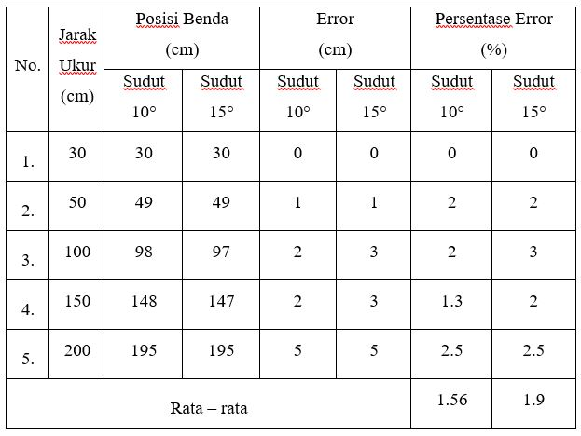
Dari tabel diatas dapat dilihat bahwa pengukuran jarak sensor ultrasonik pada posisi benda di sudut 10° dan Sudut 15° dapat bekerja dengan baik, dimana persentase error kesalahan ukur sensor ultrasonik pada masing – masing sudut adalah 1,56 % dan 1.9 %. Adapun grafik perbandingan pengukurannya dapat dilihat pada gambar 4.3 :
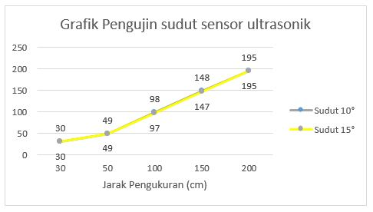
Gamabar 4.3. Grafik Perbandingan Pengukuran Jarak benda dengan sensor ultrasonik pada posisi benda 10° dan 15°

Dari grafik diatas dapat dilihat bahwa hasil pengukuran jarak benda pada posisi 10° dan 15° memiliki selisih 1 cm, dimana semakin besar sudut posisi benda maka jarak yang dihasil sensor semakin kecil. Akan tetapi semakin kecil sudut posisi benda maka hasil pengukuran sensor semakin mendekati jarak sebenarnya.
Pengujian alat secara keseluruhan dilakukan dengan cara merangkai komponen berdasarkan blok diagram yang telah dirancang sebelumnya, kemudian memasukkan listing program yang sudah dibuat kedalam mikrokontroller ATmega328P. Pada hasil pengukuran jarak sensor ultrasonik dengan output atau notifikasi getar dan suara dengan toleransi jarak masing-masing 3 cm. Toleransi pada masing-masing jarak dapat dilihat pada tabel 4.3 di bawah:
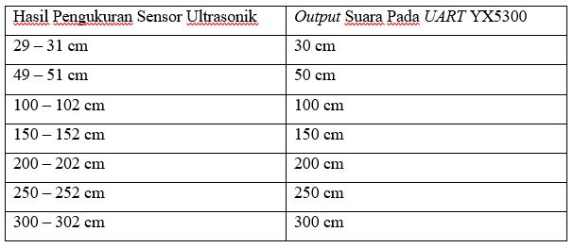

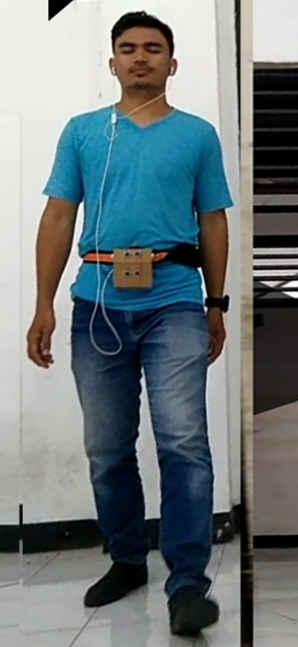
Gambar 4.6. Layout Ketika Alat Digunakan

Tabel 4.4. Data Hasil Pengujian Alat
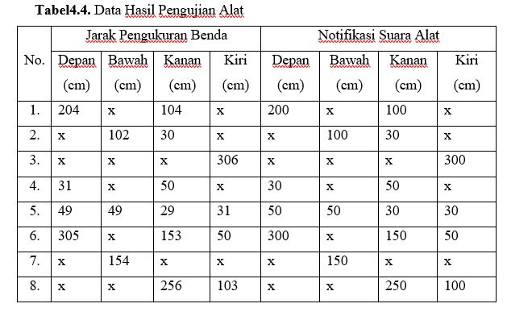
Dari tabel hasil pengukuran diatas dapat dilihat bahwa jarak pengukuran benda dengan notifikasi suara alat relatif sama sesuai dengan toleransi jarak benda yang sudah di tentukan pada program.. Untuk tanda (x) pada tabel menjelaskan bahwa pada jarak pengukuran benda tidak ada penghalang sehingga tidak ada notifikasi suara yang di keluarkan.

KESIMPULAN
Dari pembahasan pada bab – bab sebelumnya maka didapat kesimpulan sebagai berikut :
- Sabuk elektronik ini dapat mendeteksi jarak penghalang sesuai dengan setpoint yang diberikan.
- Pemasangan alat pada pinggang dengan ketinggian 90-100 cm diukur dari telapak kaki atau diatas permukaan tanah.
- Ketika sensor mendeteksi benda, maka motor dc akan bergerak dan akan keluar suara dari speaker sesuai dengan jarak yang dideteksi oleh masing – masing sensor dengan toleransi jarak yang sudah ditentukan.
- Persentasi error pengukuran benda antara pengukuran sebenarnya dengan pengukuran sensor ultrasonik pada benda yang sejajar dengan sensor ultrasonik adalah 1,2%.
- Secara keseluruhan alat hanya dapat memberikan informasi jarak objek atau penghalang yang berada di depan, kanan, dan kiri pengguna.
- Hasil pengukuran terbaik dari alat ini adalah pada jarak 30 cm – 150 cm dengan selisih 2 cm dari jarak sebenarnya.
SARAN
Dalam perancangan alat bantu tunanetra berupa sabuk elektronik berbasis Arduino uno ini masih banyak kekurangannya, sehingga perlu diperbaiki untuk kesempurnaannya. Saran – saran untuk pengembangan sabuk elekronik berbasis Arduino uno ini adalah :
- Diperlukan komponen untuk memberi tahu arah belok pengguna setelah mengetahui ada penghalang didepan.
- Menggunakan komponen yang lebih kecil untuk mengurangi beban alat dan mudah untuk digunakan
- Pemilihan komponen yang memiliki persentase error 0% sehingga alat bekerja dengan baik.
DAFTAR PUSTAKA
Nugroho, Anung Budi. 2011. Perancangan Tongkat Tuna Netra Menggunakan Teknologi Sensor Ultrasonik Untuk Membantu Kewaspadaan dan Mobilitas Tunanetra. Skripsi Jurusan Teknik Industri Fakultas Teknik Universitas Sebelas Maret, Surakarta.
Subandi, (2009). Alat Bantu Mobilitas Untuk Tunanetra Berbasis Elektronik. Jurnal Teknologi, Vol. 2, No. 1, Hal. 29-39.
Marsoni, (2016). Perancangan Tongkat Elektronik Tunanetra dengan Output Suara. Jurnal Jurusan Teknik Elektro Fakultas Teknik Universitas Mataram.
Purnomo, Edi (2013). Rancang Bangun Alat Bantu Penunjuk Arah Untuk Penyandang Tunanetra Menggunakan Teknologi Sensor Warna dan Sensor Ping. Jurnal Jurusan Teknik Elektro Fakultas Sains dan Teknologi Universitas Islam Negeri Sultan Syarif Kasim Riau, Pekanbaru.
Aqli, Kharisma Cahaya (2014). Perancangan Alat Bantu Mobilitas Bersuara Dalam Ruangan Bagi Tunanetra Berbasis RFID (Radio Frequensi Identification). Jurnal Jurusan Teknik Elektro Fakultas Teknik Universitas Brawijaya, Malang.
Ecadio, 2018. Belajar dan Mengenal Arduino Uno. [Online], (Http://Ecadio.Com/Mengenal-Dan-Belajar-Arduino-Uno-R3). Diakses 15 Januari 2018.
Elangsakti, 2015. Cara Kerja Sensor Ultrasonik dan Aplikasinya. [Online], (http://www.elangsakti.com/2015/05/sensor-ultrasonik.html). Diakses 15 Januari 2018.
Https://Elektronika-Dasar.Web.Id/Pengertian-Dan-Kelebihan-Mikrokontroler/. Diakses 17 Januari 2018.
Http://Belajar-Dasar-Pemrograman.Blogspot.Co.Id/2013/03/Arduino-Uno.Html. Diakses 17 Januari 2018.
Muhammad Ali Hanapi, lahir di Lepak pada tanggal 03 April 1994, Menempuh
Pendidikan Program Strata 1 (S1) di Fakultas Teknik Universitas Mataram sejak tahun 2012.

